Ieteikumi siltumenerģijas taupīšanai

Izstrādāti saskaņā ar vienošanos pie 2019.gada 8.februāra sadarbības līguma par ieteikumu izstrādi siltumenerģijas taupīšanai.

RTU Būvniecības inženierzinātņu fakultāte
Siltuma, gāzes un ūdens tehnoloģiju institūts
Rīga, 2023

SATURS

SATURS 2
IEVADS 3
I Īstermiņā 4
Siltumenerģijas patēriņa samazināšana individuālajos siltummezglos 4
1. Siltummezgla tehniskās apkopes ietekme uz siltumenerģijas patēriņu 4
1.1 Vadības bloka pārbaude un ieregulēšana 5
1.2 Vadības bloka attālinātā nolasīšanas un vadības sistēma 7
1.3 Siltummaiņu aizsērējuma pakāpes un stāvokļa pārbaude 7
1.4 Siltummaiņa aizsērēšana 7
1.5 Sūkņu regulācija 10
1.6 Siltumizolācijas atjaunošana 12
II Vidējā termiņā 13
2. Apkures sistēmas balansēšana 13
2.1 Automātiskie balansēšana vārsti: 14
KOPSAVILKUMS 15
PIELIKUMS 16
1) Pelējuma sēnīšu augšanas un korozijas riska novērtējums 16
2) Rasas punkta noteikšanas metodes 18
3) Gaisa kvalitāte dzīvokļos 20
4) Ēkas energoefektivitāte un termālais komforts 23
LITERATŪRA 29

IEVADS

2022. gada 24. septembrī stājās spēkā grozījumi Ministru kabineta noteikumos Nr.906 “Dzīvojamās mājas sanitārās apkopes noteikumi” un Nr.907 “Noteikumi par dzīvojamās mājas apsekošanu, tehnisko apkopi un kārtējo remontu”. Šie Ministru kabineta noteikumu grozījumi atļauj uz laiku pazemināt vai īslaicīgi samazināt karstā ūdens temperatūru, kā arī telpas temperatūra jānoregulē, lai tā nepārsniegtu 19°C robežu.
Ministru kabineta noteikumos Nr.906 17. punktā noteikts, ka dzīvojamo māju pārvaldītājiem jānodrošina karstā ūdens temperatūra izejā no siltummaiņa ne zemāku par 55°C. Bet no 2022. gada 1. oktobra līdz 2023. gada 30. aprīlim dzīvojamo māju pārvaldītājam ir tiesības nepiemērot 17. punktā minētos noteikumus, ja dzīvojamo māju pārvaldītājs piecu darbadienu laikā pirms karstā ūdens temperatūras pazemināšanas ir informējis iedzīvotājus par individuālajiem profilaktiskajiem pasākumiem, lai ierobežotu Legionella spp. baktēriju izplatību.
Pēc Slimību profilakses un kontroles centra norādījumiem, ja ēkās tiek pazemināta karstā ūdens temperatūra ir ieteicams:
- mazgāšanās laikā neizmantot ierīces, kas izsmidzina ūdeni vai rada ūdens šļakatas/pilienus (piemēram, var noņemt dušas galvas, dušas vietā izmantot vannu, neizmantot džakuzi);
- mazgāšanas ierīces jāizmanto tā, lai samazinātu papildu ūdens pilienu veidošanās un to ieelpošanas risku; piem., izvairīties no ūdens strūklas krišanas no liela augstuma, kad tā saplūst uz grīdas un izšļakstās;
- mazināt dušā pavadīto laiku.
Ievērojot šos grozījumus, iespējams uzstādīt karstā ūdens temperatūras izmaiņu laika programmu, tā samazinot enerģijas patēriņu par karstā ūdens sagatavošanu.
Ministru kabineta noteikumu Nr.907 25. punktā minēts, ka no 2022. gada 1. oktobra līdz 2023. gada 30. aprīlim dzīvojamo māju pārvaldītājs nodrošina apkures iestatījumu, lai katrā dzīvojamajā telpā gaisa temperatūra nepārsniegtu 19°C, ja dzīvojamajā mājas īpašnieki nav nolēmuši citādāk. Ja tiek izpildītas šo noteikumu prasības, tad dzīvojamās telpās gaisa temperatūra nedrīkst būt zemāk par 18°C un augstāka par 19°C.

I Īstermiņā

Siltumenerģijas patēriņa samazināšana individuālajos siltummezglos

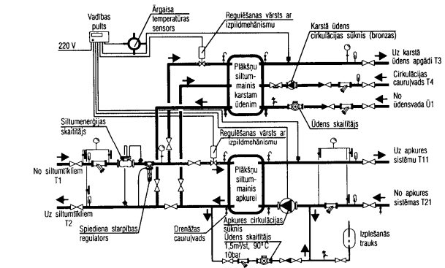
Individuālais siltummezgls nodrošina ēkas apkures un karstā ūdens sistēmas regulēšanu. To galvenās sastāvdaļas ir siltumenerģijas skaitītājs, vadības bloks, apkures un karstā ūdens regulējošais vārsts, apkures un karstā ūdens siltummaiņi.

1. att. Individuāla siltummezgla shēma.

Lai samazinātu siltumenerģijas patēriņu daudzdzīvokļu dzīvojamā mājā, nepieciešams veikt pārbaudi par sistēmas korektu darbību un jāpārliecinās par vadības bloka pults iestatījumu atbilstību MK noteikumiem.

Siltummezgla tehniskās apkopes ietekme uz siltumenerģijas patēriņu
Siltummezgla tehniskā apkope nodrošina individuāla siltummezgla darba drošumu un minimālu siltuma enerģijas patēriņu temperatūras uzturēšanai dzīvojamā mājā. Individuāla siltummezgla apkopes, kuras ietekmē siltumenerģijas patēriņu:
- Vadības bloka pārbaude un regulēšana;
- Siltummaiņu aizsērējuma pakāpes pārbaude;
- Sūkņu darba raksturlīkņu regulēšana;
- Siltumizolācijas atjaunošana.

1.1 Vadības bloka pārbaude un ieregulēšana
Vadības bloks nodrošina automātisku apkures un karstā ūdens temperatūras pielāgošanu ārgaisa un telpas temperatūrām. Ir jāveic vadības bloka iestatījumu pārbaude. Pārbaudes laikā veic darbību kopumu, kas nodrošina optimālu sistēmas darbību, lai nodrošinātu vēlamo apkures un karstā ūdens temperatūru.
Lai sistēma strādātu pilnvērtīgi nepieciešams:
- Salīdzināt ārgaisa temperatūras mērījumu, kas tiek attēlots vadības blokā ar faktisko ārgaisa temperatūru, mērot ar bezkontakta digitālo termometru viena metra attālumā no uzstādītā ārgaisa temperatūras sensora ārsienas virsmas. Vadības bloks apkures temperatūru regulē pēc apkures līknes, kur attiecībā pret ārgaisa temperatūru tiek aprēķināta apkures turpgaitas temperatūra. Nekorekts ārgaisa temperatūras mērījums paaugstinās vai samazinās aprēķināto apkures turpgaitas temperatūru, kas var ietekmēt telpas temperatūru.
- Salīdzināt apkures un karstā ūdens turpgaitas temperatūras mērījumus, kas tiek attēlots vadības blokā ar apkures un karstā ūdens turpgaitas spirta termometru. Nekorektu temperatūras mērījumu rezultātā tiks ietekmēta nepieciešamā apkures un karstā ūdens turpgaitas temperatūra.
- Pārbadīt regulējošo vārstu stāvokli pret vadības bloka uzrādīto stāvokli, kā arī regulējošā vārsta reakciju uz vadības signāliem. Nepareizs regulējoša vārsta stāvoklis pret vadības bloka uzrādīto stāvokli radīs sistēma nepietiekam temperatūras regulāciju. Bet, ja regulējošais vārsts nereaģē uz vadības signāliem, netiks nodrošināta automātiska temperatūras regulācija.
Pēc vadības bloka pareizas darbības pārbaudes var veikt ieregulēšanu, lai sasniegtu iespējami mazāku siltumenerģijas patēriņu.
Vadības bloka ieregulēšanas skaidrojumam izvēlēts apkures regulators Ouman C203, kurš lielā skaitā uzstādīts Ogres siltummezglos.
- Apkures līknes ieregulēšana. Apkures turpgaitas temperatūra var tikt iestatīta dažādām āra gaisa temperatūrām. Pieejamas 3 – punktu un 5 – punktu apkures līknes. Labākai apkures turpgaitas temperatūras regulācijai labāk izvēlēties 5 – punktu apkures līkni. Lai veiktu apkures līknes regulāciju, jāņem vērā, ka telpas temperatūras izmaiņas notiek lēnām, tādēļ rekomendējoši ir nogaidīt 24 stundas pirms iestatījumu mainīšanas. Līknes ieregulēšanas ieteikumus skatīt 2. attēlā.

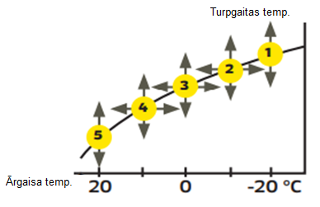

2.att. Apkures līknes iestatīšana
Izmantojot 5 – punktu apkures līkni, iespējams precīzāk iestatīt nepieciešamo siltumnesēja temperatūru. 3 – punktu apkures līknei ir iespējams iestatīt siltumnesēja temperatūru pie -20ºC, 0 ºC un +20 ºC, taču 5 – punktu apkures līknei pie -20ºC, -10 ºC, 0ºC, +10ºC un +20ºC.

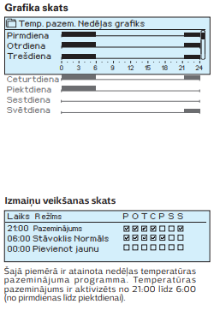
- Laika programmas uzstādīšana. Uzstādot laika programmu, iespējams samazināt apkures un karstā ūdens temperatūru izvēlētajās dienās un laikos (sk. 3. attēlu).

3. att. Laika programmas nedēļas grafiks.
Pēc vadības bloka ieregulēšanas sagaidāms labākais iespējamais rezultāts, lai samazinātu siltumenerģijas patēriņu.

1.2 Vadības bloka attālinātā nolasīšanas un vadības sistēma
Ēkas apsaimniekotājam un apkalpojošajam personālam vadības bloka attālinātā nolasīšanas un vadības sistēma sniedz iespējas, kuras ļauj efektīvāk pārvaldīt siltummezgla darbību.
Piemēram, Ouman vadības blokam ir pieejama Ounet programma. Ounet programma sniedz attālinātu piekļuvi vadības blokam. Attālināto vadību un nolasīšanu var veikt, piemēram, kā laika programmas uzstādīšanu, apkures līknes regulāciju, grafiski uzkrāt datus par siltummezgla darbību u.c., kā arī automātisku trauksmes signālu pārsūtīšanu uz autorizētu e-pastu vai mobilo telefonu.
Vadības bloka attālināta nolasīšana un vadība ir rīks, kas nodrošina efektīvu siltummezgla darbu, ļaujot operatīvi reaģēt uz siltummezgla darbības traucējumiem, nodrošinot ātru pieeju vadības bloka iestatījumiem.
Ir jāpārliecinās, ka katrs siltummezgls pieslēgts attālinātās vadības sistēmai.

1.3 Siltummaiņu aizsērējuma pakāpes un stāvokļa pārbaude
Ēkas siltummezglā ir uzstādīti siltummaiņi, kuru uzdevums ir nodrošināt efektīvu siltuma pārnesi no siltumtrases primārā kontūra uz mājas apkures vai karstā ūdens sistēmu, lai, piemēram, uzsildītu karsto ūdeni, apkures siltumnesēju.
Siltummainis ir tehniska iekārta, kas ļauj veikt kontrolētu siltuma apmaiņu starp diviem siltumnesējiem ar dažādām temperatūrām. Plūstot gar atdalošo sieniņu, siltumnesējs ar augstāko temperatūru atdod daļu siltuma siltumnesējam ar zemāko temperatūru.
Siltummaiņa ekspluatācijas laikā nepieciešams uzraudzīt siltummaiņa tehnisko stāvokli, veicot vizuālo pārbaudi, noņemot siltummaiņa siltumizolāciju, pārliecinoties, ka siltummainis nav deformējies strauju temperatūras izmaiņu vai hidroliskā triecena dēļ. Tā nepareizas darbības rezultātā netiks nodrošināta nepieciešamā apkures vai karstā ūdens turpgaitas temperatūra.

1.4 Siltummaiņa aizsērēšana
Siltummaiņu aizsērēšanas iemesls ir saistīts ar siltumnesēja ķīmiskajām īpašībām un temperatūru. Ekspluatācijas laikā siltummainī rodas cietas nogulsnes, kuras apgrūtina siltumapmaiņu starp plāksnēm, samazinot tās efektivitāti (sk. 4. attēlu).

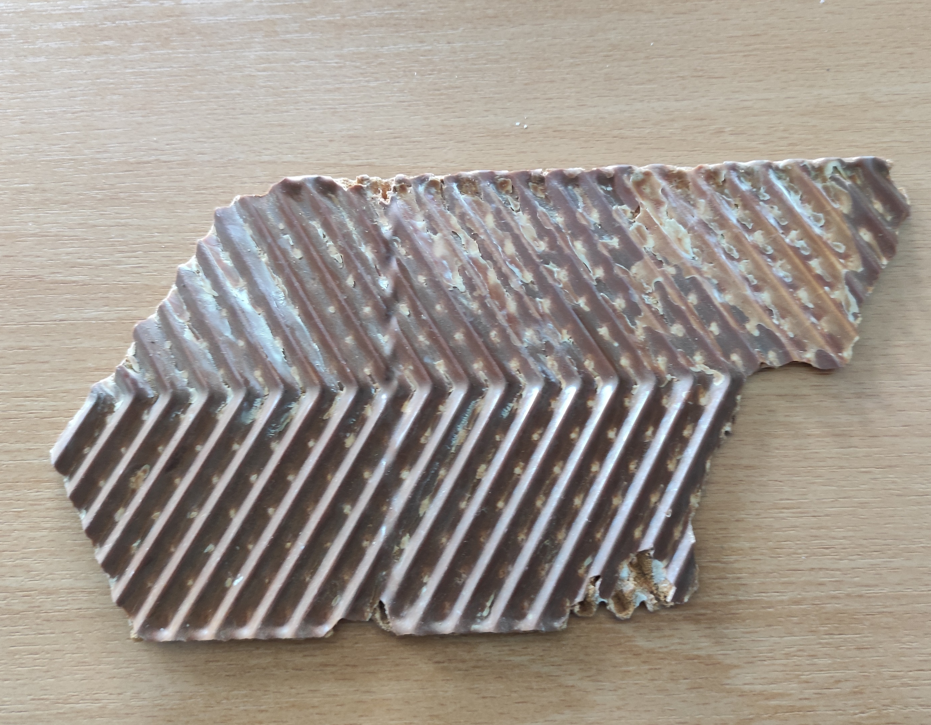
4. att. Aizsērējuša siltummaiņa nogulsnes.
Siltummaiņa skalošanas nepieciešamība:
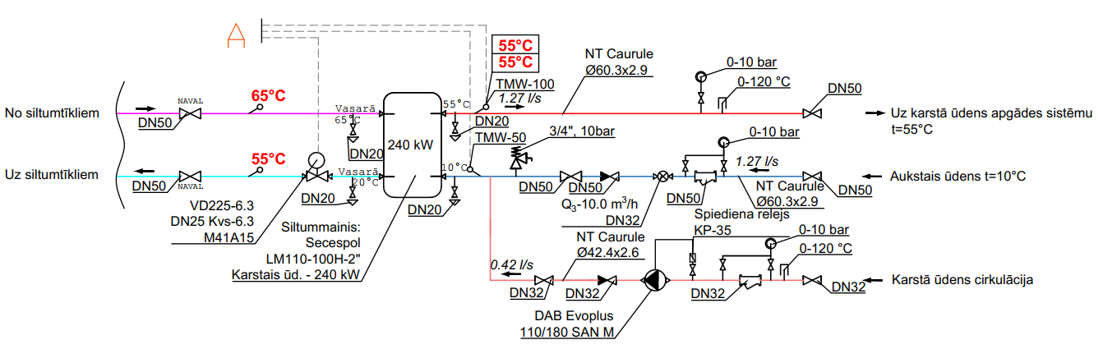
Pārāk zema siltumtīklu turpgaitas un atgaitas temperatūras starpība (delta), skatīt 5. attēlu.

5. att. Karstā ūdens sagatavošanas principiāla shēma, 1. gadījums.

Pēc SIA “Ogres namsaimnieks” temperatūras grafika var noteikt, kādai jābūt turpgaitas un atgaitas temperatūrai atkarībā no ārgaisa temperatūras. Pieņemsim, ka ārgaisa temperatūra ir 10°C, tad trase turpgaitas temperatūrai būs 65°C un atgaitas temperatūrai jābūt 42°C, delta 23°C. Nepieciešama siltummaiņa skalošana.
Pārāk zema siltumtīklu turpgaitas un atgaitas temperatūras starpība (delta) liecina par siltuma enerģijas nepilnīgu izlietojumu (skat. 6. attēlu).

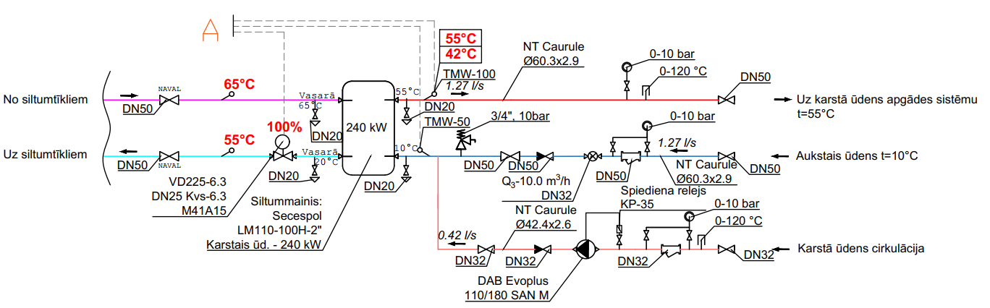
6. att. Karstā ūdens sagatavošanas shēma.

6. attēla regulējošais vārsts ir atvēries 100%, trases delta 10°C, kā arī aprēķinātā karstā ūdens turpgaitas temperatūra ir 55°C, bet reālā 42 °C. Nepieciešams veikts siltummaiņa skalošanu.
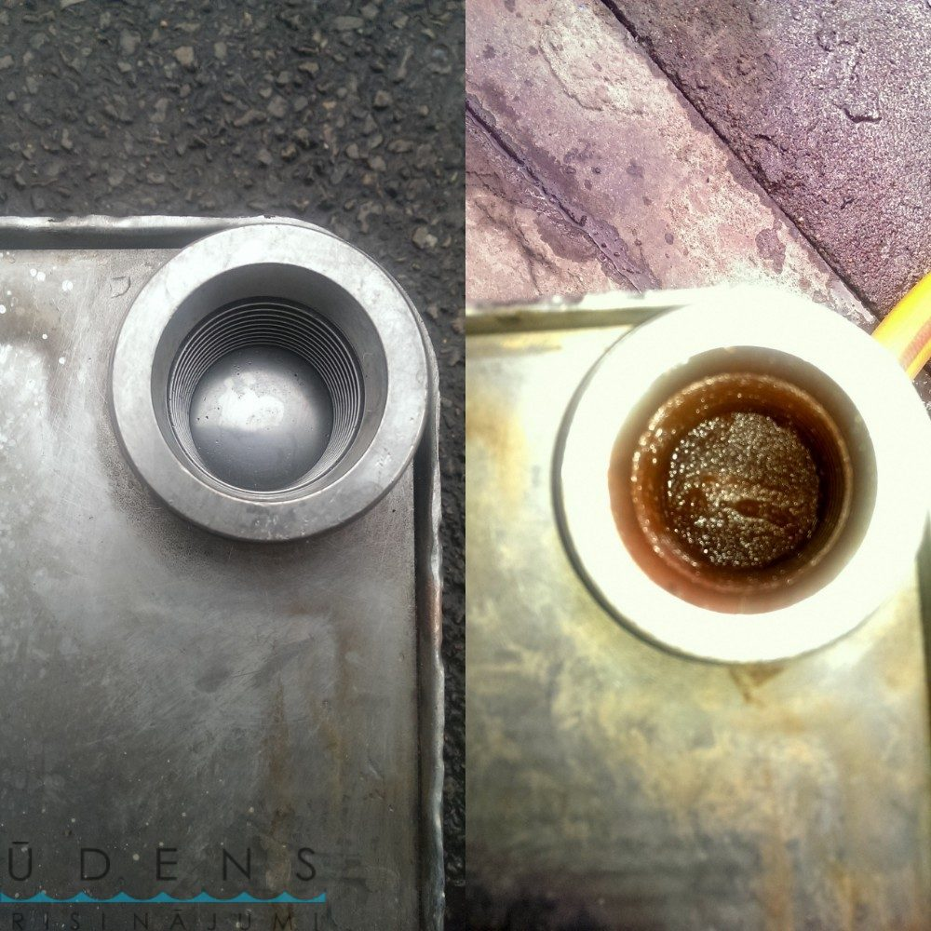
Lai atjaunotu siltummaiņa termālo sniegumu, nepieciešams veikt ķīmisko skalošanu. Ķīmisko skalošanu veic izmantojot atkaļķošanas sūkni, kur caur siltummaiņa kontūriem tiek sūknēta atšķaidīts siltummaiņu skalošanas līdzeklis. Pēc siltummaiņu skalošanas vizuāli redzams attīrītās virsmas. (sk. 7. attēlu)

7. att. Siltummainis pēc un pirms ķīmiskās skalošanas (no labās).
Samazinot hidrauliskā trieciena riskus un veicot siltummaiņa skalošanu, tiek saglabāts siltummaiņu sākotnējais sniegums un plākšņu noturība pret koroziju un ekspluatācijas izmaksu samazināšana.

1.5 Sūkņu regulācija
Pareiza sūkņu regulēšana nodrošina efektīvu siltumnesēja un karstā ūdens cirkulāciju.
Nemainīga ātruma (nemainīga līkne) veidu izvēlas sistēmām ar pastāvīgu hidrauliku, piemēram, karstā ūdens cirkulācijai. (sk. 8. att.)
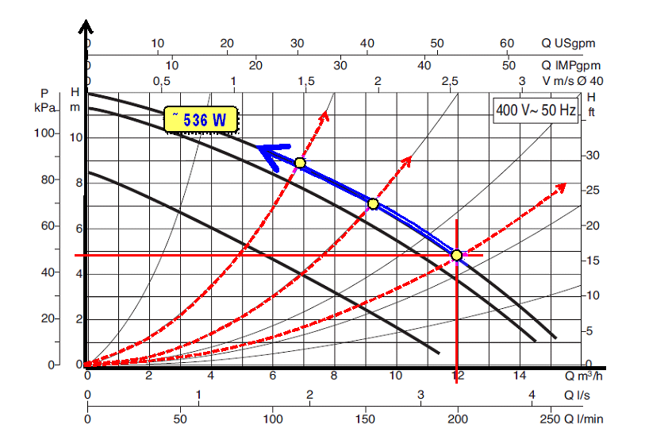
8. att. Raksturlīknes nemainīgam tīkla ātrumam.
H – Sūkņa celšanas augstums (metri)
Q – Sūkņa ražība (m³/h)
Melnā līnija – Sūkņa raksturlīkne
Sarkanā līnija – Sistēmas pretestības raksturlīkne

Šim sūkņu regulēšanas veidam raksturīgs, ka pie fiksētiem apgriezieniem patērētā enerģija paliek nemainīga.
Proporcionāla spiediena kontroles veidu izvēlas sistēmās ar mainīgu hidraulisko pretestību (apkures sistēmās ar radiatoriem). Šajā gadījumā sūknis reaģēs uz termostatisko ventiļu aizvēršanos, kas paaugstinās sistēmas pretestību, un samazinās plūsmas ātrumu. (sk. 9. attēlu)
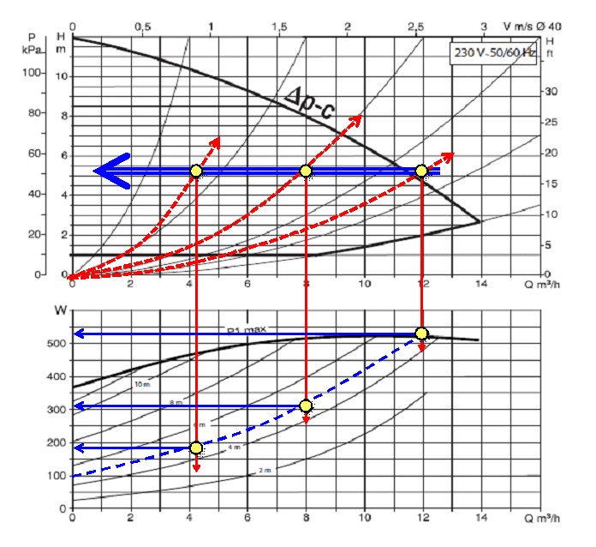
9. att. Proporcionāls diferenciāls spiediens.
H – Sūkņa celšanas augstums (metri)
Q – Sūkņa ražība (m³/h)
Melnā līnija – Sūkņa raksturlīkne
Sarkanā līnija – Sistēmas pretestības raksturlīkne

Šim regulēšanas veidam raksturīgs, ka elektroenerģijas patēriņš tiek samazināts, samazinot plūsmas ātrumu un celšanas augstumu.
Lai noregulētu sūkni pēc proporcionāli diferenciāla spiediena, jānodrošina, ka sūknis būs pietiekami spējīgs apkures nodrošināšanai visā ēkā. Sūknim jāsasniedz maksimālais celšanas augstums, kad visi termostatiskie ventiļi ir atvērtā stāvoklī.
Patstāvīgi diferenciālas spiediena kontroles veidu izmanto sistēmās, kur ir maza hidrauliskā pretestība, piemēram, silto grīdu apkurei. (sk. 10.att.)

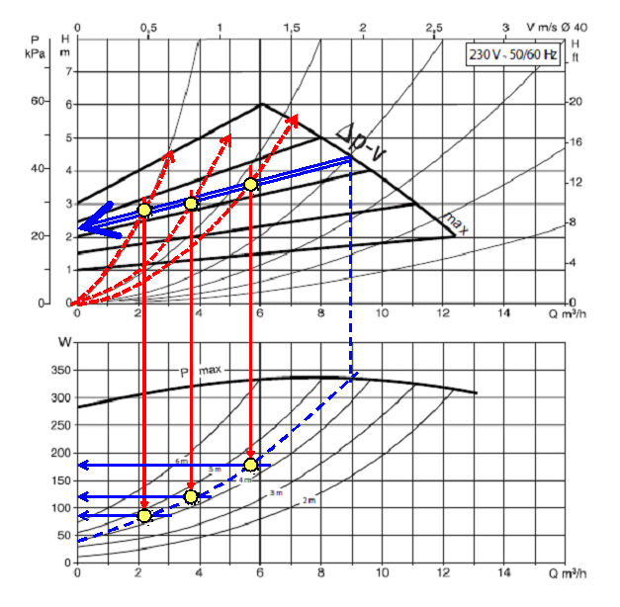
10.att. Regulēšana pastāvīgam diferenciālam spiedienam
H – Sūkņa celšanas augstums (metri)
Q – Sūkņa ražība (m³/h)
Melnā līnija – Sūkņa raksturlīkne
Sarkanā līnija – Sistēmas pretestības raksturlīkne

Patstāvīgam diferenciālam spiedienam raksturīgs, ka, samazinoties plūsmas ātrumam, elektroenerģijas patēriņš samazinās.

1.6 Siltumizolācijas atjaunošana
Siltummezglos siltumizolācija nodrošina minimālus siltuma zudums, lai efektīvi piegādātu siltumenerģiju. Tādēļ nepieciešams uzraudzīt siltumizolācijas stāvokli, lai nodrošinātu minimālus siltumzudumus.
Apsekojot siltummezgla siltumizolāciju, nepieciešams pievērst uzmanību:
- vai izolācijai nav bojāta tās virskārta;
- tā nav deformējusies;
- tā stingri, bez gaisa kabatām turas uz caurules;
- siltumizolācija savienojumu vietās ir bez spraugām un aplīmēta ar armējošo lentu;
- vai siltummezgla apkopes laikā uz izolācijas netek ūdens, tā ir sausa. Ja nav iespējams nodrošināt, ka apkopes laikā uz izolācijas netek ūdens, tad siltumizolācija ir jāpārklāj ar PVC izolācijas kārtu.

II Vidējā termiņā

Apkures sistēmas balansēšana
Apkures sistēma ir hidrauliski nobalansēta, ja ir nepieciešamā plūsma un diferenciālais spiediens gan pie maksimālās noslodzes, gan pie vidējās noslodzes. Nesabalansētas apkures sistēmas gadījumā rodas nevienmērīgs temperatūras sadalījums pa ēkas stāvvadiem, kas samazina komforta līmeni un paaugstina siltumenerģijas izmaksas. Sabalansējot apkures sistēmu ar automātiskajiem vārstiem, iespējams regulēt katra stāvvada temperatūru, nodrošinot stabilo vēlamo temperatūru telpā. Lai nodrošinātu apkures sistēmas hidraulisku līdzsvaru, iespējami vairāki risinājumi.
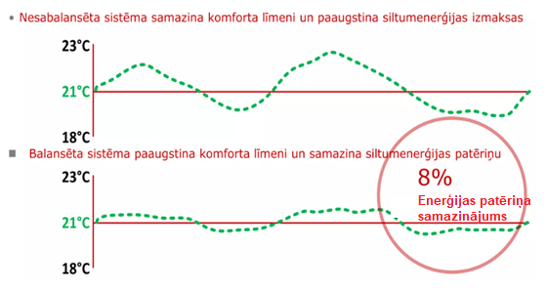
11. att. Apkures sistēmas balansēšana

2.1 Automātiskie balansēšana vārsti:
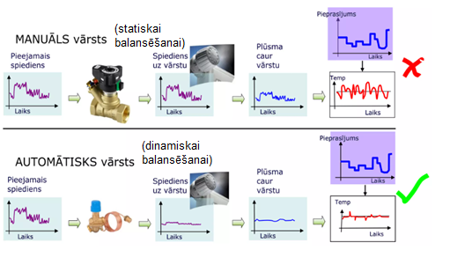
12. att. Dinamiskās balansēšanas salīdzinājums ar statisko balansēšanu

Viencauruļu apkures sistēmām daudzdzīvokļu dzīvojamās mājās;
Lai nodrošinātu drošu, balansētu apkures sistēmu savstarpēji neatkarīgiem stāvvadiem, nepieciešams uzstādīt spiediena starpības un atgaitas temperatūras regulatoru. Lai nodrošinātu dinamisko balansēšanu, katrā stāvvadā ir jāveic spiediena starpības un atgaitas temperatūras regulēšana.

KOPSAVILKUMS
Īstermiņam: Siltumenerģijas patēriņa samazināšana mājām ar individuāliem siltummezgliem ir procedūru kopums, kurš ietver: siltummezgla tehnisko apkopi, vadības bloka ieregulēšanu. Tikai izpildot šos nosacījumus, iespējams sasniegt efektīvu siltumenerģijas izmantošanu.
Vidējam termiņam: Apkures sistēmas hidrauliskā balansēšana, aptverot iespējas telpās, kuras piesaistītas vienam stāvvadam, iedzīvotājiem vienojoties telpas temperatūru pazeminot zem MK noteikumos noteiktās.
Ilgtermiņam: Apsvērt finanšu ieguldījumus dzīvojamās mājas renovācijā, izvērtējot pieejamās līdzmaksājuma iespējas. Renovācijas procesa uzsākšanai nepieciešams dzīvojamās mājas aktuāls energoaudits.
Brīdinājums: veicot jebkuru pasākumu enerģijas taupīšanai, jāsaglabā minimāls komforts iekštelpās.
Informācijai: pievienotas saīsinātas RTU pētnieku publikācijas par iekštelpu komfortu un pelējuma risku.

PIELIKUMS
Ēku ekspluatācijas laikā ir svarīgi kontrolēt iekšējā gaisa parametrus, lai nepakļautu riskam cilvēku veselību un ēkas konstrukcijas. Ir svarīgi nodrošināt optimālus gaisa parametrus telpā attiecībā uz galvenajiem iekštelpu gaisa kvalitātes parametriem – relatīvais mitrums, CO₂ saturs un temperatūra. Viens no šobrīd pielietojamajiem paņēmieniem ēku siltumpatēriņa samazināšanai ir temperatūras pazemināšana telpās. Dzīvojamajās ēkās taupības nolūkos telpu temperatūru ir iespējams pazemināt par dažiem grādiem uz nakts laiku, bet publiskajās ēkās šāda iespēja varētu būt ne tikai nakts laikā, bet arī brīvdienās. Tomēr nepareizi pielietojot šo paņēmienu uz norobežojošo konstrukciju virsmām un uz citiem priekšmetiem telpā var veidoties kondensāts. Paaugstināts mitrums var novest pie mitruma uzkrāšanās un pelējuma sēnīšu augšanas, savukārt paaugstināts CO₂ saturs tieši ietekmē cilvēka pašsajūtu. Iekštelpu temperatūras pazemināšanas apstākļos šie parametri var būt negatīvi ietekmēti, jo komforta apstākļu saglabāšanai cilvēki būs spiesti vēl vairāk ierobežot gaisa apmaiņu un svaiga, auksta gaisa pieplūdi.

Pielikumā (pamatojoties uz Siltuma, gāzes un ūdens tehnoloģijas institūta pētnieku publikāciju būtiskākajām sadaļām):
- Pelējuma sēnīšu augšanas un korozijas riska novērtējums
- Rasas punkta noteikšanas metodes
- Gaisa kvalitāte dzīvokļos
- Ēkas energoefektivitāte un termālais komforts

1 ) Pelējuma sēnīšu augšanas un korozijas riska novērtējums
saskaņā ar LVS EN ISO 13788
Kritisko virsmas relatīvo mitrumu, kas izsauc pelējuma sēnīšu un korozijas risku, nosaka saskaņā ar standartu LVS EN ISO 13788. Tiek uzskatīts, ka sēnīšu augšanas risks pastāv, ja virsmas mitrums vairākas dienas pēc kārtas pārsniedz 80%, bet korozijas risks pastāv, ja virsmas mitrums vairākas dienas pēc kārtas pārsniedz 60%. Sēnīšu augšanas un korozijas riska novērtējums balstās uz temperatūras faktoru aprēķinu un salīdzināšanu.
Temperatūras faktoru aprēķina katram mēnesim un izvēlas kritisko mēnesi. Kritiskais mēnesis ir mēnesis ar lielāko nepieciešamo f_{Rsi. min.} Šī mēneša temperatūras faktoru sauc par maksimālo temperatūras faktoru f_{Rsi.max}.
Novērtējuma gaitā kritiskā mēneša aprēķina temperatūras faktors uz iekšējās virsmas tiek salīdzināts ar norobežojošās konstrukcijas temperatūras faktoru f_{Rsi}.
Konkrētai ēkas norobežojošajai konstrukcijai f_{Rsi} var noteikt, izmantojot sekojošu formulu:
,
kur:
- U – norobežojošās konstrukcijas siltuma caurlaidības koeficients, W/(m²∙K);
- R_{si} – iekšējās virsmas siltuma zudumu pretestība, m²∙K/W (stiklojumam un rāmjiem pieņem 0,13 m²∙K/W, pārējām norobežojošām konstrukcijām to pieņem vienādu ar 0,25 m²∙K/W).

Pelējuma sēnīšu augšanas un korozijas riska novērtējumu saskaņā ar LVS EN ISO 13788 aprēķina šādā secībā:
1) nosaka visu mēnešu vidējās temperatūras;
2) nosaka ārējā gaisa mitruma saturu vai ūdens tvaika spiedienu;
3) nosaka iekšējo gaisa temperatūru atbilstoši pieņemtajai nacionālajai praksei;
4) aprēķina iekšējā gaisa ūdens tvaika spiedienu;
5) aprēķina minimālo pieļaujamo piesātinātības ūdens tvaiku spiedienu, izmantojot maksimālo pieļaujamo relatīvo mitrumu:
, Pa.
Kritērijs 0,8 ir pieņemts, lai novērtētu sēnīšu augšanas risku. Ja ir nepieciešams novērtēt citus riska apstākļus, var būt pieņemti arī citi kritēriji, piemēram, korozijas riska novērtēšanai būtu jāpieņem kritēriju 0,6.
6) no minimāli pieļaujamā piesātinātā gaisa mitruma satura (piesātinātā ūdens tvaika spiediena) nosaka minimālo pieļaujamo virsmas temperatūru;
7) izmantojot iekšējā un ārējā gaisa temperatūras un iepriekš noteikto minimālo pieļaujamo virsmas temperatūru;
8) nosaka minimālu temperatūras faktoru f_{Rsi.min.} konkrētajam mēnesim;
9) no aprēķina temperatūras faktoriem izvēlas lielāko fRsi.max un salīdzina to ar norobežojošās konstrukcijas temperatūras faktoru fRsi, nosakot, vai pastāv sēnīšu augšanas vai korozijas risks.

2) Rasas punkta noteikšanas metodes
Ja telpā ar noteiktu nemainīgu mitruma saturu pakāpeniski tiks pazemināta temperatūra, tad arī pakāpeniski palielināsies relatīvais gaisa mitrums, jo gaisam ar mazāku temperatūru ir mazāks ar ūdens tvaikiem piesātinātā gaisa mitruma saturs. Piesātināto ūdens tvaiku spiediens un maksimālais ūdens tvaiku saturs atkarībā no gaisa temperatūras ir parādīts 13.attēlā.
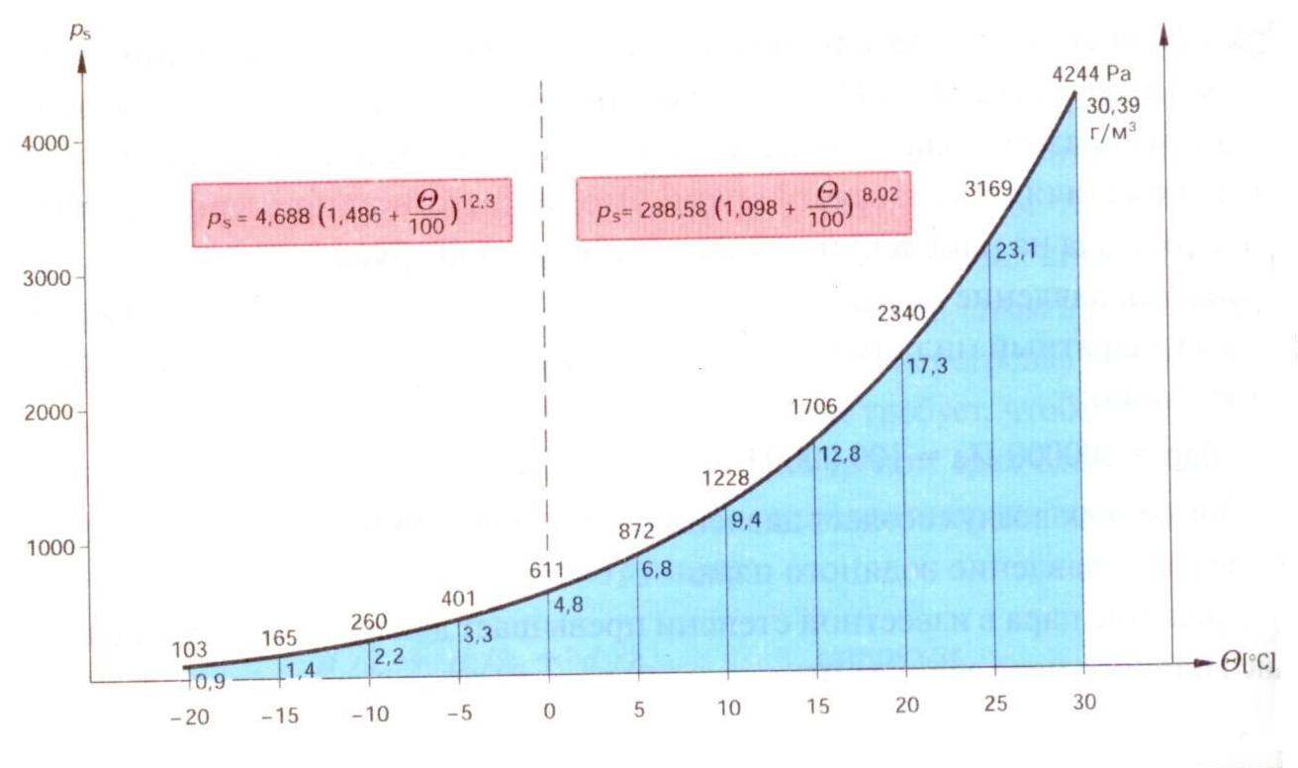
13.att. Piesātināto ūdens tvaiku spiediens un maksimālais ūdens tvaiku saturs atkarībā no gaisa temperatūras
Pie temperatūras pazemināšanas relatīvais mitrums var pieaugt līdz 100%, kad gaiss būs pilnībā piesātināts ar ūdens tvaikiem. Temperatūru, pie kuras dotais mitruma saturs veido 100% piesātinātību ar ūdens tvaikiem, sauc par rasas punkta temperatūru. Pie temperatūras pazemināšanas zem rasas punkta temperatūras, notiks ūdens tvaika kondensācija, jo gaisa mitruma saturs kļūs lielāks par maksimāli iespējamo un mitruma starpība izkritīs kondensāta veidā.
Tāpēc, ja norobežojošās konstrukcijas iekšējās virsmas temperatūra ir zemāka par rasas punkta temperatūru, uz virsmas kondensēsies ūdens. Pašreiz LBN 002-19 siltuma caurlaidības koeficientu maksimālās vērtības ir tik nelielas, ka ārējo norobežojošo konstrukciju iekšējo virsmu temperatūras pie normatīvām telpu gaisa temperatūrām nevar būt zemākas par rasas punkta temperatūru. Kondensācija var rasties tikai gadījumos, kad telpās nepamatoti tiek pazemināta temperatūra, īpaši telpās ar paaugstinātu mitruma saturu.

Kondensācijas novērtējumu veic sekojošā secībā:
- Nosaka iekšējā gaisa parametrus (parasti šim mērķim tiek izmantoti gaisa temperatūra un relatīvais mitrums);
- Atkarībā no gaisa temperatūras aprēķina piesātinātā ūdens tvaika parciālo spiedienu;
- Izmantojot piesātinātā ūdens tvaika parciālo spiedienu un gaisa relatīvo mitrumu, nosaka ūdens tvaika parciālo spiedienu;
- Nosaka, pie kādas temperatūras parciālais spiediens kļūst vienāds ar piesātināto ūdens tvaiku spiedienu;
- Ja norobežojošās konstrukcijas virsmas temperatūra pazemināsies līdz 4. punktā noteiktajai temperatūrai, notiks mitruma kondensācija uz šīm virsmām.

Ūdens tvaika parciālo spiedienu nosaka, izmantojot sekojošu vienādojumu:
, Pa,
kur:
- - gaisa ūdens tvaika parciālais spiediens, Pa;
- - gaisa piesātināta ūdens tvaika spiediens, Pa;
- - gaisa mēneša vidējais relatīvais mitrums, %.

Tālāk noteiksim, pie kādas virsmas temperatūras būs novērojama mitruma kondensācija uz norobežojošās konstrukcijas iekšējās virsmas, ja gaisa temperatūra telpā ir 20°C un gaisa relatīvais mitrums sastāda 80%.
No sākuma nosakām piesātināto ūdens tvaiku spiedienu:
Pie 20°C tas ir 2337 Pa.
Pēc tam nosakām ūdens tvaiku parciālo spiedienu:
.
Lai noteiktu rasas punkta temperatūru, nosakām, pie kādas temperatūras parciālais spiediens 1870 Pa kļūst vienāds ar piesātināto ūdens tvaiku spiedienu:
- pie 16°C piesātināta ūdens tvaika spiediens ir 1817 Pa,
- pie 17°C tas ir 1937 Pa.
Rasas punkta temperatūra: ⁰C.
Ja norobežojošo virsmu temperatūra pazemināsies zem +16.48°C, notiks mitruma kondensācija uz šīm virsmām. Ja telpas gaisa temperatūra būs zemāka par +17 °C, tad mitras paliks visas virsmas, ne tikai norobežojošo konstrukciju iekšējās virsmas.
Būtiski atcerēties, ja visas virsmas temperatūra ir pietiekama un pēc aprēķiniem uz tās neveidosies kondensāts, tad atsevišķajos mezglos (termiskie tilti) risks var būt lielāks.
Šo rezultātu var noteikt vienkāršāk, izmantojot I-d diagrammu (14.attēls).
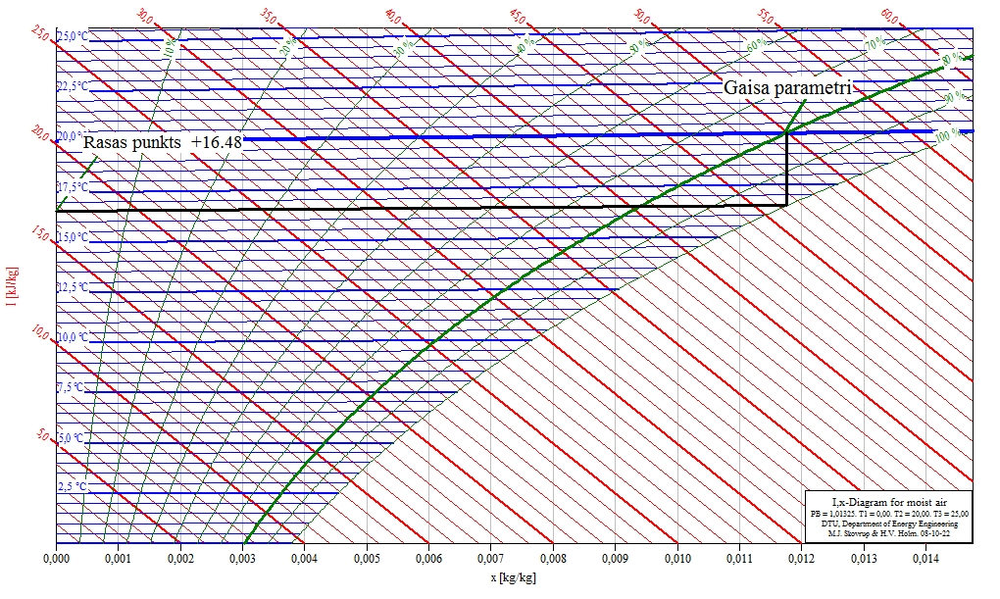
14.att. Rasas punkta noteikšana uz I-d diagrammas

Zinot telpas gaisa temperatūru un relatīvo mitrumu, atrodam gaisa punktu uz diagrammas (vieta, kur krustojas temperatūras līnija (izoterma) un relatīvais mitruma līkne). Tālāk no šī punkta novelkam taisno līniju līdz 100% relatīvajam mitrumam. Šeit uz izotermas arī atrodas rasas punkta temperatūra.

3) Gaisa kvalitāte dzīvokļos
Iekšējā gaisa optimālie komforta parametri parasti tiek pieņemti kā temperatūra robežās starp +20ºC un +24ºC, relatīvais mitrums starp 40% un 60% un CO₂ saturs ne vairāk kā 1000ppm. Paaugstinātas temperatūras un relatīvā mitruma ietekmi uz apkārtējo vidi var viegli pamanīt pēc pelējuma sēnītes veidošanās telpas stūros un/vai kondensāta veidošanos uz logiem. Turpretī CO₂ paaugstināts saturs telpā nav vienkārši pamanāms un sajūtams, bet šis rādītājs būtiski ietekmē cilvēku pašsajūtu.
Nosakot gaisa apmaiņu pēc CO₂ koncentrācijas, tika pieņemts, ka pieļaujamais līmenis ir 1000 ppm, kas pētījumos ir atzīts par nekaitīgu un cilvēka darba spējas nepazeminošu. Aprēķins tika balstīts pieņemot, ka vienīgais CO₂ avots telpās ir cilvēks un respiratīvajā procesā izdala 0.02 m3/h CO₂, kas atbilst vieglas noslodzes režīmam.
Lai nodrošinātu optimālo iekšējā gaisa CO₂ līmenī katrai dzīvojamo ēku sērijai, tika noteikta optimāla gaisa apmaiņa atkarībā no apdzīvotības līmeņa. Apdzīvotības līmenis tika pieņemts analogi kā aprēķinot ventilācijas gaisa daudzumu, pieņemot, ka cilvēks ir vienīgais piesārņotāja avots. Vadoties pēc CO₂ līmeņa ir iespējams noteikt optimālo nepieciešamo ventilācijas gaisa daudzumu, lai nodrošinātu nekaitīgus iekštelpu gaisa parametrus maksimāli samazinot energopatēriņu pieplūdes gaisa uzsildīšanai. Šādas ventilācijas sistēmas darbības nodrošināšanai būtu nepieciešams izveidot mainīgas gaisa plūsmas ventilācijas sistēmu ar tās regulēšanas iespējām pēc pieprasījuma atbilstoši telpu noslodzei.
Esošie starptautiskie pētījumi (Adrie van der Luijt 2007, Olli Seppanen 2005) parādīja, ka CO₂ saturam jābūt ne vairāk par 1000ppm. Pētījuma laikā tika konstatēts, ka pie CO₂ satura virs 800ppm tiek novēroti tādi simptomi kā acu un aizdegunes iekaisums, galvas sāpes, nogurums un problēmas ar koncentrāciju. Pie CO₂ koncentrācijas virs 1500ppm 79% no respondentiem sajuta nogurumu, savukārt 97% no tiem, kas periodiski cieš no migrēnas, jau pie koncentrācijas 1000ppm tiek novērotas galvas sāpes. CO₂ koncentrācijai līdz 500ppm nav negatīvas ietekmes uz cilvēka veselību.
Lai nodrošinātu optimālos gaisa parametrus telpā un vienlaicīgi samazinātu energopatēriņu, ir izstrādāti efektīvie ventilācijas sistēmu risinājumi (piem. rekuperācija). Daudzstāvu daudzdzīvokļu dzīvojamajās mājās katrā dzīvoklī ierīkot individuālo ventilācijas sistēmu ar rekuperāciju vai izveidot vienotu ēkas ventilācijas sistēmu ar rekuperāciju ir ļoti dārgs process un šāda tipa risinājumam jāparedz plašas tehniskas telpas. Papildus tam arī ekspluatācijas izmaksas būs samēra augstas. Bieži vien ēkās tiek pielietota parasta ventilācijas sistēma: nosūce (mehāniskā vai dabīga) no virtuves, vannas istabas un tualetes un dabīga pieplūde dzīvojamās istabās caur atvērumiem uz āru sienā (vai arī infiltrācija caur norobežojošo konstrukciju neblīvumiem). Prakse rāda, ka šāds risinājums nespēj nodrošināt nepieciešamu gaisa kvalitāti telpās. Šo faktu apstiprina veiktais pētījums par iekšējā gaisa kvalitāti Latvijas dzīvokļos. Pētījuma laikā veiktie mērījumi ir parādījuši, ka pieaugušo un bērnu guļamistabās (15.att. un 16.att.) nakts laikā, kad logi ir aiztaisīti ciet, CO₂ līmenis istabā sasniedz līdz pat 2200ppm, kas divreiz pārsniedz rekomendējamo normu. Atverot logus, CO₂ līmenis sasniedz vēlamo rādījumu stundas laikā.

15.att. Gaisa parametri guļamistabā ar diviem pieaugušajiem laika posmā no 2009. gada 1.aprīļa līdz 2009.gada 2.apīlīm

16.att. Gaisa parametri guļamistabā ar vienu bērnu no 2009.gada 2.aprīļa līdz 2009.gada 4.aprīlīm

Analizējot iepriekš parādītos zīmējumus, var secināt, ka gaisa kvalitāti telpā var uzlabot vienkārši atverot logu vedināšanas pozīcijā, tomēr šis risinājums sniedz tikai īslaicīgu gaisa kvalitātes uzlabošanu. Šāda telpu vēdināšana neizraisa telpas temperatūras būtisku kritumu, tomēr auksta gaisa infiltrācija var radīt diskomforta sajūtu telpā esošajiem cilvēkiem.
Apskatot relatīvā mitruma izmaiņu dinamiku, var teikt, ka telpā ar diviem pieaugušajiem relatīvais mitrums atrodas pieņemamās robežās starp 40% un 50%, bet bērnistabā relatīvais mitrums ir pārāk zems un nepārsniedz 45%. Tas galvenokārt ir saistīts ar to, ka pieaugušie izdala vairāk mitruma nekā bērni un tāpēc bērnu telpā ir nepieciešams uzstādīt gaisa mitrinātāju.
Dienās, kad vēja stiprums ir virs 5m/s, CO₂ līmenis pieaugošo guļamistabā nepārsniedz 1600ppm. Šeit parādās, ka gaisa kvalitātes kontekstā ēkas gaiscaurlaidība var būt pozitīva, turpretī, energoefektivitātes kontekstā tai ir neapšaubāms negatīvs raksturs, jo ir vajadzīgs papildus siltums, lai uzsildītu infiltrēto auksto gaisu. Ir atzīmējams arī tas, ka šobrīd lielās pilsētās aizvien grūtāk ir nodrošināt rekomendējamo CO₂ saturu telpās, jo ārā gaisa CO₂ saturs jau tā sastāda ap 800 - 900 ppm un, ņemot vērā cilvēka CO₂ izdalījumu, kopējais CO₂ saturs telpā būs virs 1500ppm. Nodrošinot svaiga gaisa pieplūdi, ir iespējams ne tikai izvairīties no pelējuma sēnītes veidošanās telpā, bet arī nodrošināt komfortablus un veselīgus apstākļus iemītniekiem.

4) Ēkas energoefektivitāte un termālais komforts
Optimālu iekšējā gaisa parametru izvēle spēlē nozīmīgu lomu energoefektīvu ēku projektēšanas procesā. Tieši no projektēšanas stadijā pieņemtajiem iekšējā gaisa parametriem ir atkarīga siltuma plūsma caur ēkas norobežojošajām konstrukcijām un apkures/ventilācijas/gaisa kondicionēšanas sistēmu darbības režīmu energoefektivitāte. Vienlaikus iekšējam gaisam ir jānodrošina veselīgi un komfortabli dzīves un darba apstākļi. Pārāk zema telpu temperatūra un nepietiekama gaisa apmaiņa būtiski palielina cilvēku saslimšanas riskus. Turpretim nepamatoti augsta telpu temperatūra ziemā vai pārāk zema vasarā un paaugstināta gaisa apmaiņa ievērojami pasliktina ēkas energoefektivitātes rādītājus. Abos gadījumos netiek nodrošināti iekšējā gaisa komforta parametri, kā rezultātā pasliktinās ēku iemītnieku pašsajūta un darba produktivitāte. Līdz ar to ir ļoti svarīgi atrast pareizu līdzsvaru starp ēku energoefektivitātes rādītājiem un iekšējā gaisa parametriem.
Vispārējā gadījumā par optimāliem iekšējā gaisa komforta parametriem pieņem temperatūru robežās no +20⁰C līdz +24⁰C, relatīvo mitrumu no 40 līdz 60 % un CO₂ saturu ne vairāk kā 1000 ppm jeb vienu procenta desmitdaļu piemaisījumu.
Izvēloties nepieciešamo gaisa apmaiņas apjomu telpās, kurās vienīgais piesārņojuma avots ir cilvēki, jāņem vērā pieļaujamā CO₂ koncentrācija. Latvijas būvnormatīvi tieši nosaka ogļskābās gāzes maksimālo saturu. Starptautiskos pētījumos [1,2] konstatēts, ka pie CO₂ satura virs 800 ppm tiek novēroti tādi simptomi kā acu un aizdegunes iekaisums, galvas sāpes, nogurums un problēmas ar koncentrāciju. Pie CO₂ koncentrācijas virs 1500 ppm 79% no respondentiem juta nogurumu, savukārt 97% no tiem, kas periodiski cieš no migrēnas, galvas sāpes novērotas jau pie koncentrācijas 1000 ppm. Lai atvieglotu pieļaujamās CO₂ koncentrācijas izvēli izveidots grafiks (13.att.), kurā ir norādīta attiecība starp cilvēkiem, kuri gaisa kvalitāti novērtē kā neapmierinošu, un starpību starp iekštelpu CO₂ koncentrāciju un ārgaisa koncentrāciju, sadalot šo starpību trīs kategorijās. Grafikā redzams, ka pat pie 450 ppm lielas starpības, kas atbilst A komforta kategorijai, aptuveni 15% cilvēku tomēr nebūs apmierināti, bet pie 1200 ppm lielas starpības 30 % būs neapmierināti. Tas parāda, ka katrs cilvēks individuāli uztver apkārtējā gaisa kvalitāti un reaģē uz to citādāk. Daži šo kvalitātes sajūtu izjutīs stiprāk, daži vājāk, kā arī būs daži, kuri nekad nebūs apmierināti.
Telpas ārgaisa CO₂ koncentrācijas starpība C_{CO2}
17.att. Neapmierināto cilvēku daudzums atkarībā no telpas gaisa un āra gaisa CO₂ koncentrācijas starpības [3]

Galvenie nemainīgie parametri, kuri ietekmē termālo komfortu, ir apkārtējās vides parametri un cilvēka individuālie parametri. Apkārtējās vides parametrus raksturo gaisa temperatūra, mitruma saturs, gaisa kustības ātrums un vidējā apkārtējo virsmu temperatūra. Cilvēka individuālie parametri ir atkarīgi no tā, ko viņš dara (fiziskās aktivitātes līmenis) un cik silti viņš ir apģērbts.
Pieņemts, ka cilvēku aktivitātes līmeni izsaka ar īpašu mērvienību – MET (Metabolic Equivalent of Task). Šo mērvienību izmanto, lai aprakstītu cilvēka ķermenī metabolisma ceļā radīto enerģiju. Viens MET vienāds ar 58,2 W/m². Vidējā cilvēka ķermeņa laukums sastāda 1,8 m^{2.} Guļoša cilvēka metabolisma aktivitātes līmenis ir aptuveni 0,7 MET, viegla darba laikā – no 1,1 līdz 2,2 MET, bet smaga fiziskā darba laikā – līdz 6 MET. Precīzāku informāciju par cilvēka siltuma izdalījumiem var atrast literatūras avotos par komforta parametriem telpās, piemēram, Eiropas un ASHRAE standartos [4,5].
Cilvēka apģērba termisko pretestību novērtē ar mērvienību Clo. Viens Clo ir vienāds ar 0.155 m²K/W.
Visgrūtāk pareizi izvēlēties tieši iekšējā gaisa optimālo temperatūru, jo tā ir atkarīga gan no cilvēka aktivitātēm un apģērba veida, gan arī apkārtējo virsmu temperatūras un gaisa kustības ātruma. 18.att. ir parādīts profesora O.Fangera piedāvātais iekšējā gaisa temperatūras izvēles princips atkarībā no cilvēka aktivitātes līmeņa un apģērba veida [6, 7].

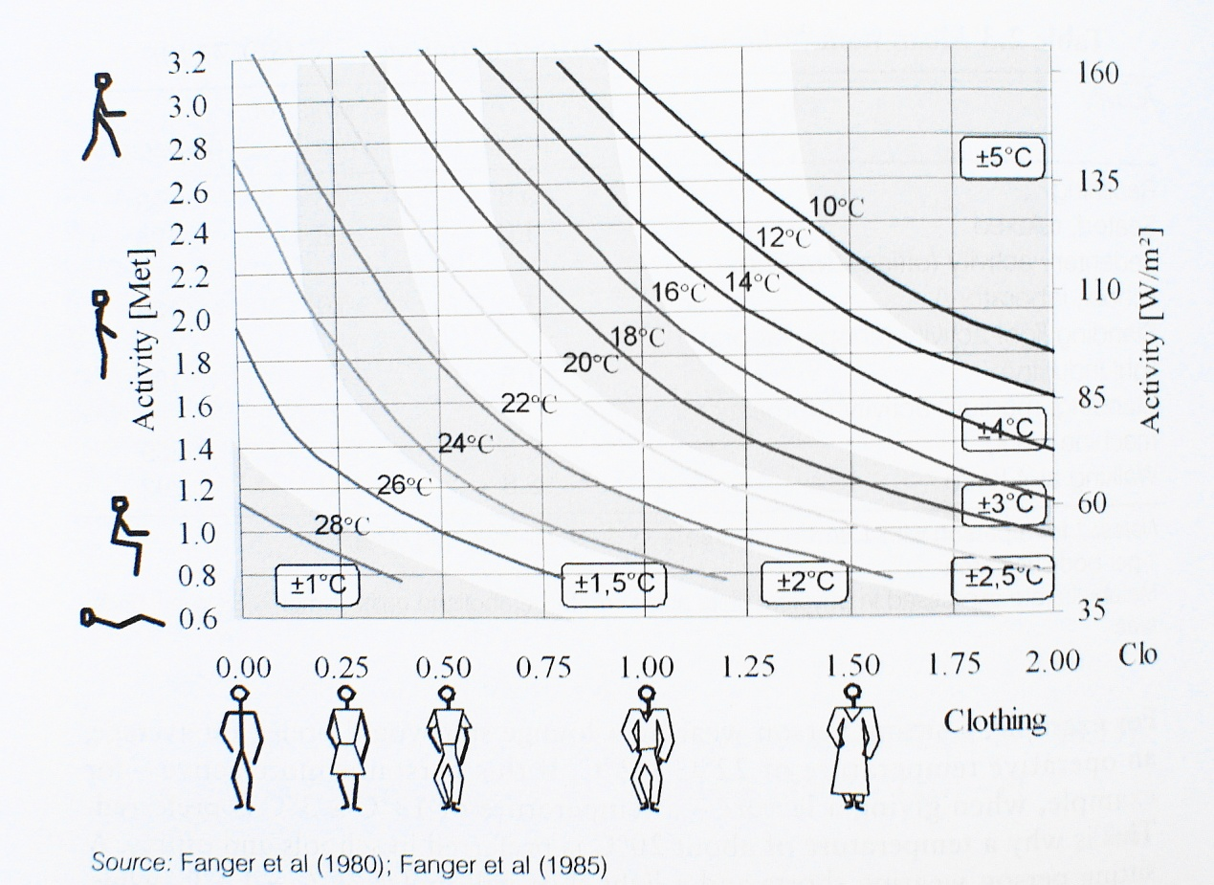
18.att. Komforta apstākļu izvēle

Attēla dati dod iespēju izvēlēties iekšējā gaisa temperatūru, ņemot vērā apkārtējo virsmu temperatūras. Ziemas laikā telpās ar lielu aukstu virsmu īpatsvaru (logi, nesiltinātas ārējās norobežojošās konstrukcijas) šīs metodes izmantošana nav pietiekama, lai pilnīgi novērtētu komforta parametrus. Eiropas standarts ISO 7730 un ASV standarts ASHRAE STD 55 nosaka optimālus iekšējā gaisa parametrus, izmantojot arī telpas operatīvo temperatūru un mitruma saturu.
Pie gaisa kustības ātruma telpā mazāka par 0,20 m/s, cilvēka metabolisma līmeņa robežās no 1.0 līdz 1,3 Met un tieša saules starojuma neesamības, telpas operatīvo temperatūru var noteikt, izmantojot sekojošu vienādojumu:
$t_{o}=\frac{t_{i}+{\overline{t}}_{st}}{2},o_{C}$ ,
kur $t_{o}$ – operatīvā temperatūra, ºC,
${\overline{t}}_{st}$ – apkārtējo virsmu vidējā starojuma temperatūra, ºC.

Apkārtējo virsmu vidējo starojuma temperatūru (19.att.) nosaka, zinot katras telpas norobežojošo konstrukciju virsmu laukumus un virsmu temperatūras. Vienkāršotajiem aprēķiniem izmanto sekojošo vienādojumu:
$\overline{t_{st}}=\frac{t_{1}A_{1}{+t}_{2}A_{2}{+t}_{3}A_{3}+…}{A_{1}+A_{2}+A_{3}+….},o_{C}$ ,
kur $t_{1};t_{2};t_{3};t_{n}$ - virsmu temperatūra ºC,
$A_{1};A_{2};A_{3};A_{4}$ - attiecīgo virsmu laukumi, m².

19.att. Apkārtējo virsmu temperatūras ietekme uz komforta sajūtu

20.att. ir parādīts neapmierināto cilvēku skaits pie dažādiem iekšējā gaisa parametriem [4].

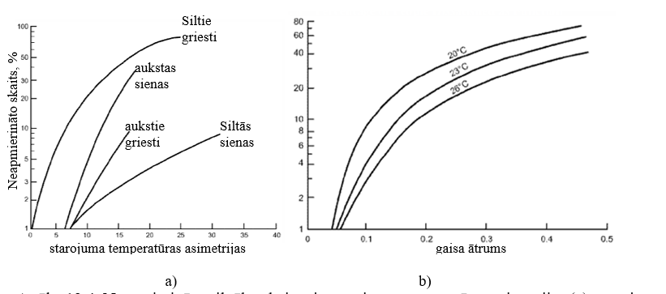
20.att. Neapmierināto cilvēku skaits pie starojuma temperatūras asimetrijas (a) un gaisa kustības ātruma telpā (b)

- Pelējuma sēnīšu augšanas un korozijas riska novērtējums saskaņā ar LVS EN ISO 13788
Kritisko virsmas relatīvo mitrumu, kas izsauc pelējuma sēnīšu un korozijas risku, nosaka saskaņā ar standartu LVS EN ISO 13788. Tiek uzskatīts, ka sēnīšu augšanas risks pastāv, ja virsmas mitrums vairākas dienas pēc kārtas pārsniedz 80%, bet korozijas risks pastāv, ja virsmas mitrums vairākas dienas pēc kārtas pārsniedz 60%. Sēnīšu augšanas un korozijas riska novērtējums balstās uz temperatūras faktoru aprēķinu un salīdzināšanu.
Temperatūras faktoru aprēķina katram mēnesim un izvēlas kritisko mēnesi. Kritiskais mēnesis ir mēnesis ar lielāko nepieciešamo f_{Rsi. min.} Šī mēneša temperatūras faktoru sauc par maksimālo temperatūras faktoru f_{Rsi.max}.
Novērtējuma gaitā kritiskā mēneša aprēķina temperatūras faktors uz iekšējās virsmas tiek salīdzināts ar norobežojošās konstrukcijas temperatūras faktoru f_{Rsi}.
Konkrētai ēkas norobežojošajai konstrukcijai f_{Rsi} var noteikt, izmantojot sekojošu formulu:
, (1)
kur:
- U – norobežojošās konstrukcijas siltuma caurlaidības koeficients, W/(m²∙K);
- R_{si} – iekšējās virsmas siltuma zudumu pretestība, m²∙K/W (stiklojumam un rāmjiem pieņem 0,13 m²∙K/W, pārējām norobežojošām konstrukcijām to pieņem vienādu ar 0,25 m²∙K/W).
Pelējuma sēnīšu augšanas un korozijas riska novērtējumu saskaņā ar LVS EN ISO 13788 aprēķina šādā secībā:
1) nosaka visu mēnešu vidējās temperatūras;
2) nosaka ārējā gaisa mitruma saturu vai ūdens tvaika spiedienu;
3) nosaka iekšējā gaisa temperatūru, atbilstoši pieņemtajai nacionālajai praksei;
4) aprēķina iekšējā gaisa ūdens tvaika spiedienu;
5) aprēķina minimālo pieļaujamo piesātinātības ūdens tvaiku spiedienu, izmantojot maksimālo pieļaujamo relatīvo mitrumu:
, Pa. (2)
Kritērijs 0,8 ir pieņemts, lai novērtētu sēnīšu augšanas risku. Ja ir nepieciešams novērtēt citus riska apstākļus, var būt pieņemti arī citi kritēriji, piemēram, korozijas riska novērtēšanai būtu jāpieņem kritēriju 0,6.
6) no minimāli pieļaujamā piesātinātā gaisa mitruma satura (piesātinātā ūdens tvaika spiediena) nosaka minimālo pieļaujamo virsmas temperatūru;
7) izmantojot iekšējā un ārējā gaisa temperatūras un iepriekš noteikto minimālo pieļaujamo virsmas temperatūru;
8) pēc (1) un (2) formulas nosaka minimālu temperatūras faktoru f_{Rsi.min.} konkrētajam mēnesim;
9) no aprēķina temperatūras faktoriem izvēlas lielāko fR_{si.max} un salīdzina to ar norobežojošās konstrukcijas temperatūras faktoru fRsi, nosakot, vai pastāv sēnīšu augšanas vai korozijas risks.
Praktiskā piemērā novērtēsim sēnīšu augšanas risku uz norobežojošās konstrukcijas iekšējās virsmas.
Nosakot gaisa apmaiņu pēc CO₂ koncentrācijas tika pieņemts, ka pieļaujamais līmenis ir 1000 ppm, kas pētījumos ir atzīts par nekaitīgu un cilvēka darba spējas nepazeminošu. Aprēķins tika balstīts pieņemot, ka vienīgais CO₂ avots telpās ir cilvēks un respiratīvajā procesā izdala 0.02 m³/h CO₂, kas atbilst vieglas noslodzes režīmam.
Lai nodrošinātu optimālo iekšējā gaisa CO₂ līmeni, katrai ēku sērija tika noteikta optimāla gaisa apmaiņa atkarībā no apdzīvotības līmeņa. Apdzīvotības līmenis tika pieņemts analogi kā aprēķinot ventilācijas gaisa daudzumu, pieņemot, ka cilvēks ir vienīgais piesārņotāja avots. Vadoties pēc CO₂ līmeņa ir iespējams noteikt optimālo nepieciešamo ventilācijas gaisa daudzumu, lai nodrošinātu nekaitīgus iekštelpu gaisa parametrus maksimāli samazinot energopatēriņu pieplūdes gaisa uzsildīšanai. Šādas ventilācijas sistēmas darbības nodrošināšanai būtu nepieciešams izveidot mainīgas gaisa plūsmas ventilācijas sistēmu ar tās regulēšanas iespējām pēc pieprasījuma atbilstoši telpu noslodzei.

LITERATŪRA
- Seppanen O. Энергоэффективные системы вентиляции для обеспечения качественного микроклимата помещений // Журнал ABOК, 2000, Nr.5, с. 26–28.
- Шилькрот Е.О., Губернский Ю.Д. Сколько воздуха нужно человеку для комфорта? // Журнал ABOК, 2008, Nr.4, с. 4–13.
- CEN Report CR 1752: 1998 Ventilation for buildings: Design criteria for the indoor environment.
- EN ISO 7730: 2005. Ergonomics of the thermal environment — Analytical determination and interpretation of thermal comfort using calculation of the PMV and PPD indices and local thermal comfort criteria. - 60 p.
- ANSI/ASHRAE Standard 55-2004 Thermal Environmental Conditions for Human Occupancy, 2004. – 30 p.
- Fanger P.O., Banhidi I., Olesen B.W., Langkilde G. Comfort limits for heated ceilings // ASHRAE Transactions, vol. 86, Nr.2, 1980, p. 141-156.
- Fanger P.O., Ipsen B.M., Langkilde G., Olesen B.W., Christensen N.K., Tanabe S. Comfort limits for asymmetric thermal radiation // Energy and Buildings, vol. 8, 1985, p. 225-236.

